Конец формы
Автор ARV
05.08.2007 г.
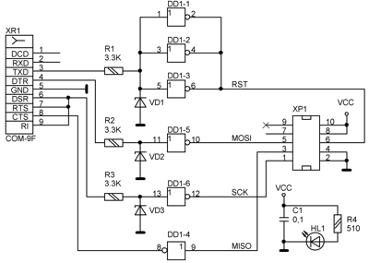Как видите, эта схема отличается от предыдущих наличием инверторов в цепях всех сигналов, причем для линии RST использовано параллельное включение нескольких инверторов. Это сделано потому, что во многих схемах с МК для сброса используется RC-цепочка, причем емкость конденсатора может быть довольно большой. Когда к готовой схеме подключается адаптер, то перезаряд этой емкости ложится на него, а буферные инверторы К561ЛН2 довольно маломощные. Кстати, питание эта микросхема получает от программируемой схемы, а светодиод просто индицирует наличие питающего напряжения. Стабилитроны — прежних типов.
Печатная плата для этого варианта адаптера так же разработана, и ее чертеж можно скачать из файлового архива. Разъемы в этом варианте применены те же самые, что и во втором варианте.
Этот адаптер прекрасно работает с любыми микроконтроллерами, имевшимися в моем распоряжении, в том числе от COM-порта ноутбука.

